Отчёта по лабораторной работе №1

Операуионные системы

Сахно Алёна Юрьевна

Содержание

Список иллюстраций

Список таблиц

# 1 Цель работы

Целью данной работы является приобретение практических навыков установки операционной системы на виртуальную машину, настройки минимально необходимых для дальнейшей работы сервисов.

# 2 Задание

Дождитесь загрузки графического окружения и откройте терминал. В окне терминала проанализируйте последовательность загрузки системы, выполнив команду dmesg. Можно просто просмотреть вывод этой команды:

dmesg | less

Можно использовать поиск с помощью grep:

dmesg | grep -i “то, что ищем”

Получите следующую информацию. Версия ядра Linux (Linux version). Частота процессора (Detected Mhz processor). Модель процессора (CPU0). Объём доступной оперативной памяти (Memory available). Тип обнаруженного гипервизора (Hypervisor detected). Тип файловой системы корневого раздела. Последовательность монтирования файловых систем.

# 3 Теоретическое введение

Техническое обеспечение

Лабораторная работа подразумевает установку на виртуальную машину VirtualBox (https://www.virtualbox.org/) операционной системы Linux (дистрибутив Fedora).  
Выполнение работы возможно как в дисплейном классе факультета физико-математических и естественных наук РУДН, так и дома. Описание выполнения работы приведено для дисплейного класса со следующими характеристиками техники:  
 Intel Core i3-550 3.2 GHz, 4 GB оперативной памяти, 80 GB свободного места на жёстком диске;  
 ОС Linux Gentoo (http://www.gentoo.ru/);  
 VirtualBox версии 7.0 или новее.  
Для установки в виртуальную машину используется дистрибутив Linux Fedora (https://getfedora.org), вариант с менеджером окон sway (https://fedoraproject.org/spins/sway/).  
При выполнении лабораторной работы на своей технике вам необходимо скачать необходимый образ операционной системы (https://fedoraproject.org/spins/sway/download/index.html).  
В дисплейных классах можно воспользоваться образом в каталоге /afs/dk.sci.pfu.edu.ru/common/files/iso.  
Для определённости в описании будем использовать версию Fedora-Sway-Live-x86_64-41-1.4.iso.

# 4 Выполнение лабораторной работы

**После установки**

* Войдите в ОС под заданной вами при установке учётной записью.
* Нажмите комбинацию Win+Enter для запуска терминала.

Переключитесь на роль супер-пользователя:

sudo -i

(рис. 1).

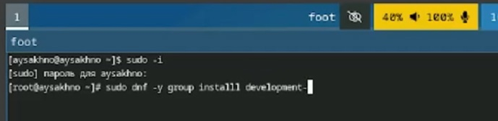

Рис. 1: Переключаемся на супер пользователя

**Обновления**

Установите средства разработки:

sudo dnf -y group install development-tools

Обновить все пакеты

sudo dnf -y update

(рис. 2).

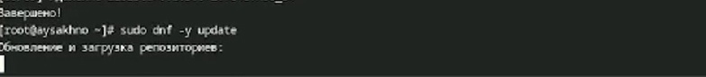

Рис. 2: Обновить все пакеты

**Повышение комфорта работы**

* Программы для удобства работы в консоли:

sudo dnf -y install tmux mc

* Другой вариант консоли:

sudo dnf -y install kitty

(рис. 3).

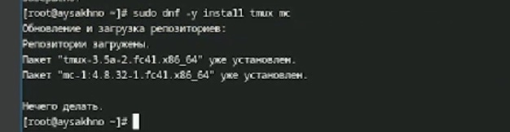

Рис. 3: Повышение комфорта работы

(рис. 4).

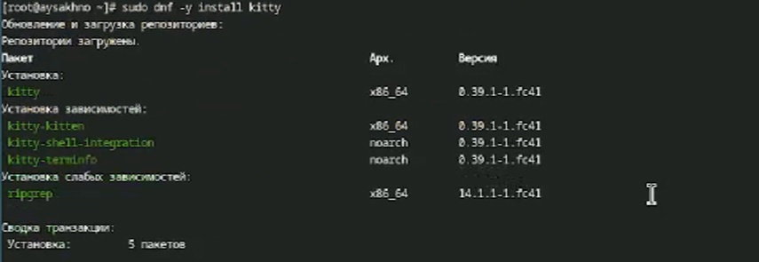

Рис. 4: Повышение комфорта работы

**Автоматическое обновление**

* При необходимости можно использовать автоматическое обновление.
* Установка программного обеспечения:

sudo dnf -y install dnf-automatic

(рис. 5).

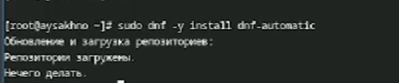

Рис. 5: Автоматическое обновление

* Задаёте необходимую конфигурацию в файле /etc/dnf/automatic.conf.
* Запустите таймер:

sudo systemctl enable –now dnf-automatic.timer

**Отключение SELinux**

В данном курсе мы не будем рассматривать работу с системой безопасности SELinux. Поэтому отключим его.

В файле /etc/selinux/config замените значение  
  
SELINUX=enforcing  
  
на значение  
  
SELINUX=permissive  
  
Перегрузите виртуальную машину:  
  
sudo systemctl reboot  
  
  
В данном курсе мы не будем рассматривать работу с системой безопасности SELinux.  
Поэтому отключим его.  
  
В файле /etc/selinux/config замените значение  
  
SELINUX=enf  
на значение  
  
SELINUX=permissive  
  
Перегрузите виртуальную машину:  
  
sudo systemctl reboot

(рис. 6).

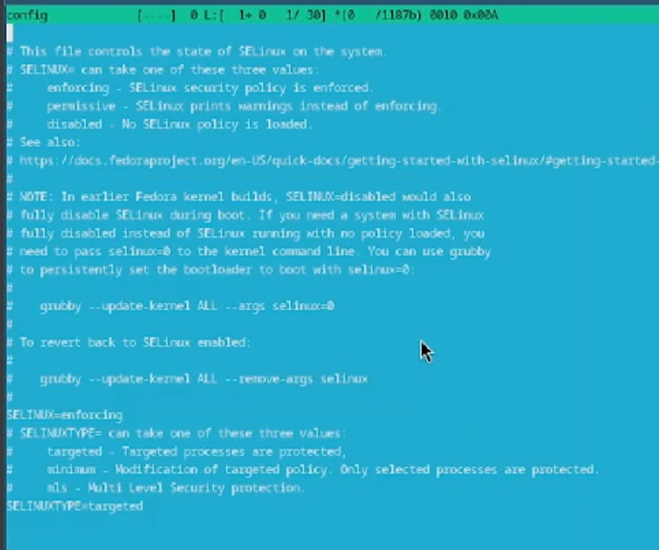

Рис. 6: Меняем значение

**Настройка раскладки клавиатуры**

Войдите в ОС под заданной вами при установке учётной записью.  
Нажмите комбинацию Win+Enter для запуска терминала.  
  
Запустите терминальный мультиплексор tmux:  
  
tmux  
  
Создайте конфигурационный файл ~/.config/sway/config.d/95-system-keyboard-config.conf:  
  
mkdir -p ~/.config/sway  
touch ~/.config/sway/config.d/95-system-keyboard-config.conf  
  
Отредактируйте конфигурационный файл ~/.config/sway/config.d/95-system-keyboard-config.conf:  
  
exec_always /usr/libexec/sway-systemd/locale1-xkb-config --oneshot

(рис. 7).

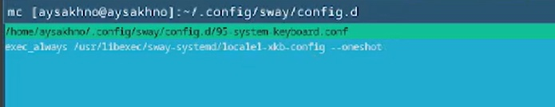

Рис. 7: Отредактируйте конфигурационный файл

Переключитесь на роль супер-пользователя:  
  
sudo -i  
  
Отредактируйте конфигурационный файл /etc/X11/xorg.conf.d/00-keyboard.conf:  
  
Section "InputClass"  
 Identifier "system-keyboard"  
 MatchIsKeyboard "on"  
 Option "XkbLayout" "us,ru"  
 Option "XkbVariant" ",winkeys"  
 Option "XkbOptions" "grp:rctrl_toggle,compose:ralt,terminate:ctrl_alt_bksp"  
EndSection  
  
Для этого можно использовать файловый менеджер mc и его встроенный редактор.  
  
Перегрузите виртуальную машину:  
  
sudo systemctl reboot

(рис. 8).

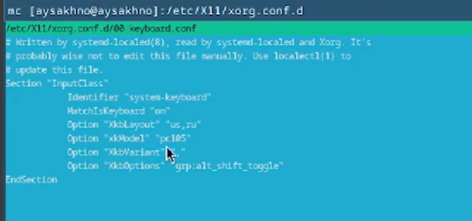

Рис. 8: Отредактировали конфигурационный файл

**Установка имени пользователя и названия хоста**

Если при установке виртуальной машины вы задали имя пользователя или имя хоста, не удовлетворяющее соглашению об именовании, то вам необходимо исправить это.  
Запустите виртуальную машину и залогиньтесь.  
Нажмите комбинацию Win+Enter для запуска терминала.  
  
Запустите терминальный мультиплексор tmux:  
  
tmux  
  
Переключитесь на роль супер-пользователя:  
  
sudo -i  
  
Создайте пользователя (вместо username укажите ваш логин в дисплейном классе):  
  
adduser -G wheel username  
  
Задайте пароль для пользователя (вместо username укажите ваш логин в дисплейном классе):  
  
passwd username  
  
Установите имя хоста (вместо username укажите ваш логин в дисплейном классе):  
  
hostnamectl set-hostname username  
  
Проверьте, что имя хоста установлено верно:  
  
hostnamectl

(рис. 9).

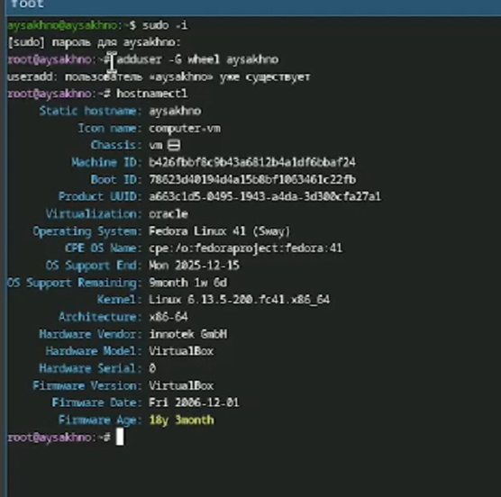

Рис. 9: Установка имени пользователя и название хоста

**Установка программного обеспечения для создания документации**

Нажмите комбинацию Win+Enter для запуска терминала.  
  
Запустите терминальный мультиплексор tmux:  
  
tmux  
  
Переключитесь на роль супер-пользователя:  
  
sudo -i

**Работа с языком разметки Markdown**

Средство pandoc для работы с языком разметки Markdown.  
  
Установка с помощью менеджера пакетов:  
  
sudo dnf -y install pandoc  
  
Для работы с перекрёстными ссылками мы используем пакет pandoc-crossref.  
 Пакет pandoc-crossref в стандартном репозитории отсутствует.  
 Придётся ставить вручную, скачав с сайта https://github.com/lierdakil/pandoc-crossref.  
 При установке pandoc-crossref следует обращать внимание, для какой версии pandoc он скомпилён.  
Лучше установить pandoc и pandoc-crossref вручную.  
 Скачайте необходимую версию pandoc-crossref (https://github.com/lierdakil/pandoc-crossref/releases).  
 Посмотрите, для какой версии откомпилён pandoc-crossref.  
 Скачайте соответствующую версию pandoc (https://github.com/jgm/pandoc/releases).  
 Распакуйте архивы.  
 Обе программы собраны в виде статически-линкованных бинарных файлов.  
 Поместите их в каталог /usr/local/bin.

(рис. 10).

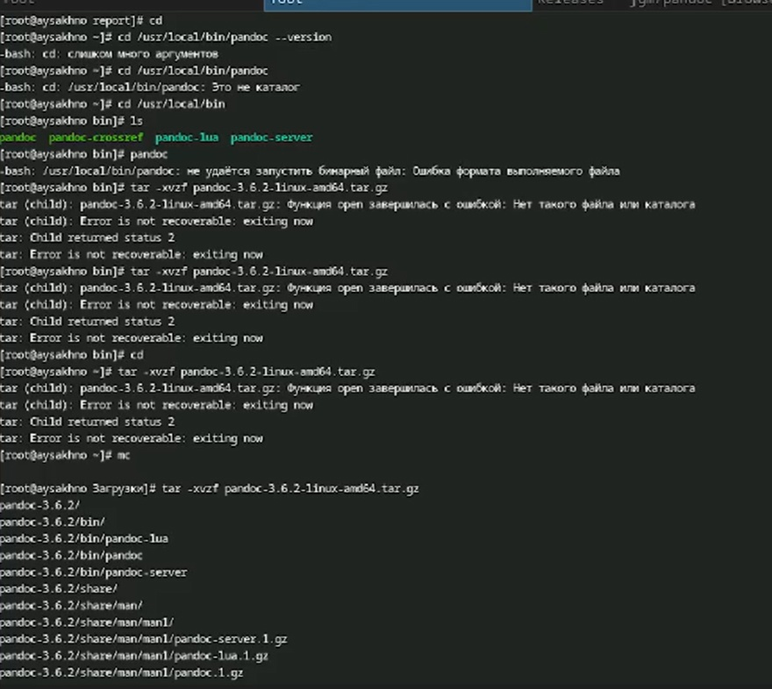

Рис. 10: Раьота с языком разметки

**texlive**

Установим дистрибутив TeXlive:  
  
sudo dnf -y install texlive-scheme-full

(рис. **¿fig:009?**).

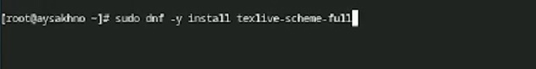 # Выводы

Я приобрела практических навыков установки операционной системы на виртуальную машину, настройки минимально необходимых для дальнейшей работы сервисов.

# Список литературы

::: {#refs} https://esystem.rudn.ru/mod/page/view.php?id=1224368 :::